ВАШИ ДЕЙСТВИЯ В СЛУЧАЕ ВЫМОГАТЕЛЬСТВА ВЗЯТКИ (ПОДКУПА):

внимательно выслушайте и запомните поставленные вымогателем условия (размер взятки, наименование товаров и характер услуг, сроки и способы передачи взятки, последовательность решения вопросов);

постарайтесь под любым благовидным предлогом перенести встречу
для окончательного решения вопроса о передаче вознаграждения;

поинтересуйтесь о гарантиях решения вопроса в случае дачи (передачи) взятки.
При этом необходимо, чтобы инициатива передачи взятки исходила от должностного лица. В противном случае, возможна провокация с целью скомпрометировать Вас либо искусственно создать доказательства совершения Вами преступления.

ЧТО СЛЕДУЕТ ПРЕДПРИНЯТЬ В СЛУЧАЕ ВЫМОГАТЕЛЬСТВА
У ВАС ВЗЯТКИ?
САМЫЙ ЭФФЕКТИВНЫЙ СПОСОБ
при первой возможности обратиться с устным или письменным сообщением в правоохранительные органы по месту Вашего жительства (районные, городские) или в их вышестоящие органы.

О фактах получения (дачи) взятки Вы можете сообщить в Межмуниципальный отдел МВД России «Асбестовский»

по телефону 8 (34365) 2-04-02
8 (34365) 2-09-09
либо обратится по адресу
г. Асбест, ул. Королева, д. 22

Также можно сообщить на телефон доверия ГУ МВД России по Свердловской области
8(343) 358-71-61
8(343) 358-70-71

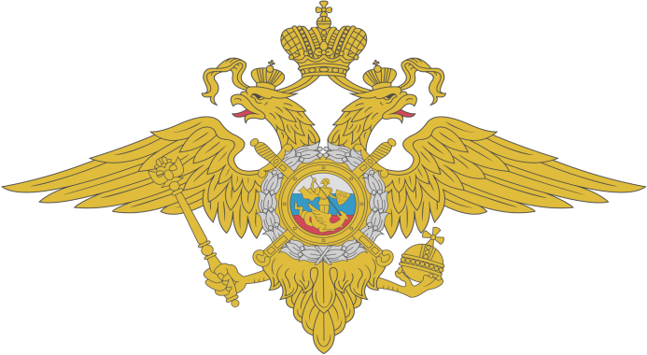
Межмуниципальный отдел МВД России «Асбестовский»

ПАМЯТКА
ПО ПРОТИВОДЕЙСТВИЮ КОРРУПЦИИ

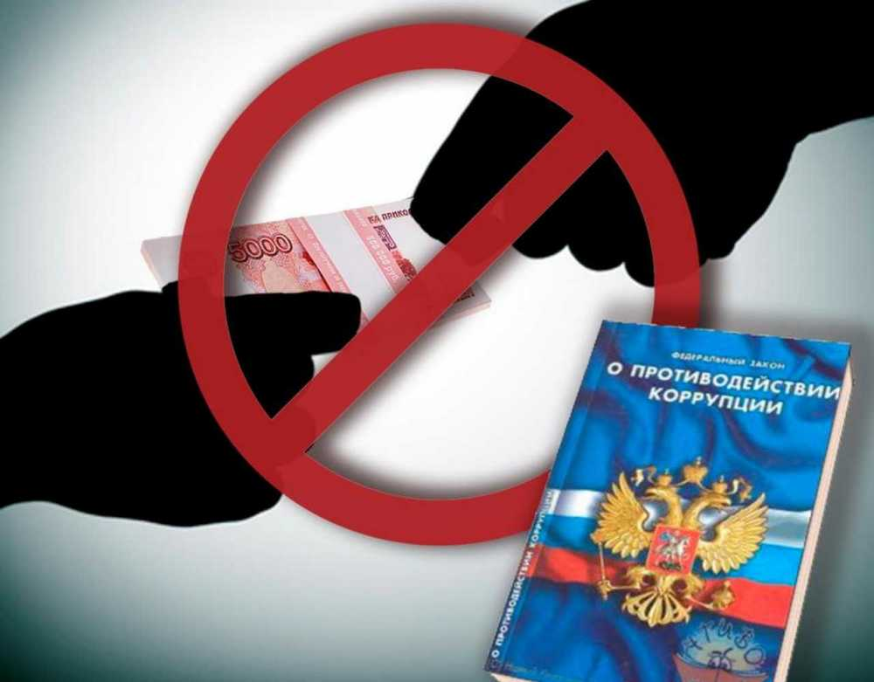

У ВАС ВЫМОГАЮТ ВЗЯТКУ: КАК ПОСТУПИТЬ?


ПОД ВЫМОГАТЕЛЬСТВОМ ВЗЯТКИ ПОНИМАЕТСЯ

требование должностного лица дать взятку либо передать незаконное вознаграждение в виде денег, ценных бумаг, иного имущества под угрозой совершения действий, которые могут причинить ущерб законным интересам гражданина либо поставить последнего в такие условия, при которых он вынужден дать взятку либо совершить коммерческий подкуп с целью предотвращения вредных последствий для его правоохраняемых интересов.
Вымогательство взятки может осуществляться как в виде прямого требования, так и косвенным образом.

ВЗЯТКОЙ МОГУТ БЫТЬ:
- материальные ценности - в том числе деньги, ювелирные изделия, бытовая или иная техника, недвижимость.
- услуги и выгода – лечение, санаторные и туристические путевки, поездки за границу, оплата развлечений и других расходов безвозмездно или по заниженной стоимости.
ОТВЕТСТВЕННОСТЬ ЗА ВЗЯТОЧНИЧЕСТВО
Уголовный кодекс Российской Федерации предусматривает четыре вида преступлений, связанных со взяткой:
- получение взятки
(статья 290 УК РФ);
- дача взятки
(статья 291 УК РФ);
- посредничество во взяточничестве
(статья 291.1 УК РФ);

КТО МОЖЕТ БЫТЬ ПРИВЛЕЧЁН К УГОЛОВНОЙ ОТВЕТСТВЕННОСТИ ЗА ВЗЯТНИЧЕСТВО?

За взяточничество к уголовной ответственности привлекаются:
- взяткодатель;
- взяткополучатель;
- посредник во взяточничестве
ЭТО ВАЖНО ЗНАТЬ!
ОСВОБОЖДАЕТСЯ ОТ УГОЛОВНОЙ ОТВЕТСТВЕННОСТИ
лицо, давшее взятку либо передавшее взятку, если оно:
- активно способствовало раскрытию, пресечению и (или) расследованию преступления;
- либо в отношении его имело место вымогательство взятки со стороны должностного лица;
- либо лицо после совершения преступления добровольно сообщило
в орган, имеющий право возбудить уголовное дело, о даче (передаче) взятки.

